ORODJA, PRIPOMOČKI, STROJI IN POSTOPKI OBDELAVE

MERJENJE IN ZARISOVANJE
- SKICIRAJ PRIPOMOČEK, KI MANJKA !!
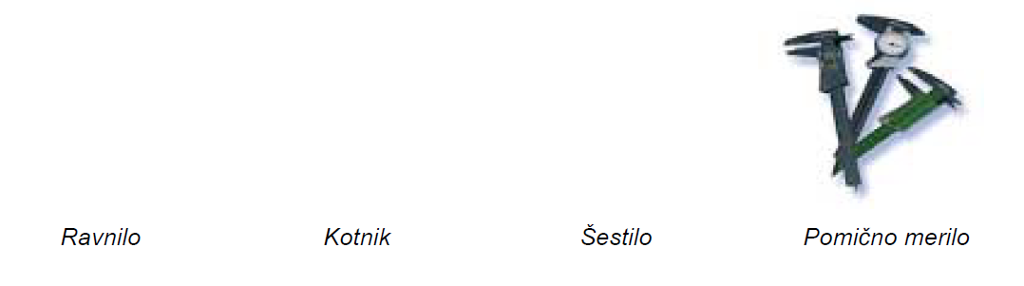
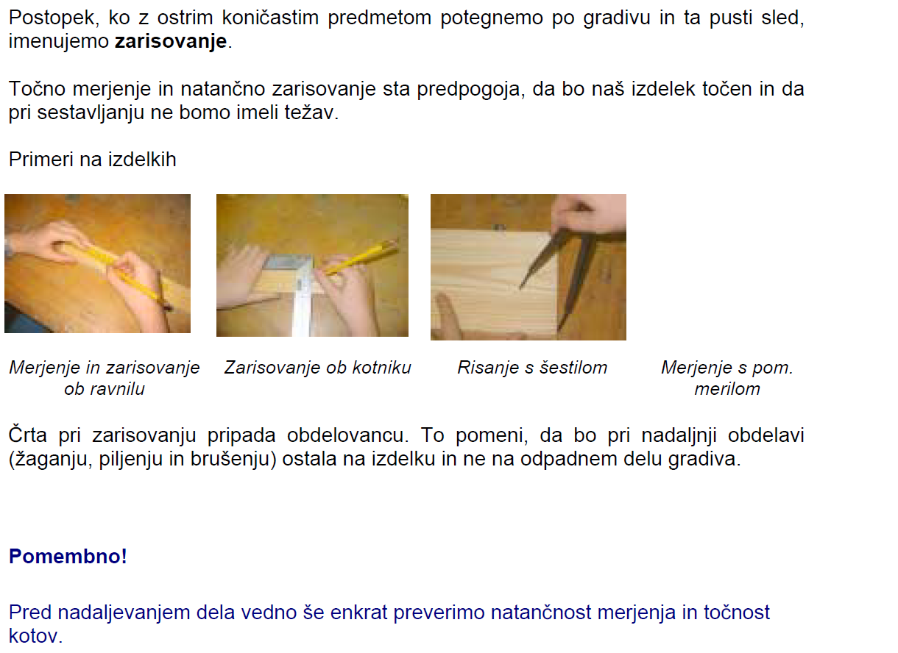
- ZAKAJ MORAŠ PREVERITI NATANČNOST MERJENJA PRED ŽAGANJEM ??

VPENJANJE IN PRITRJEVANJE

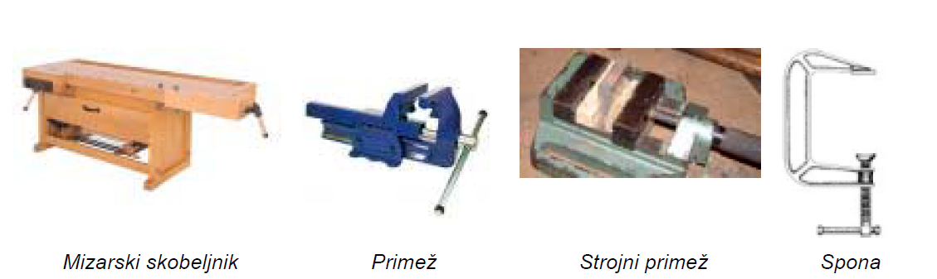

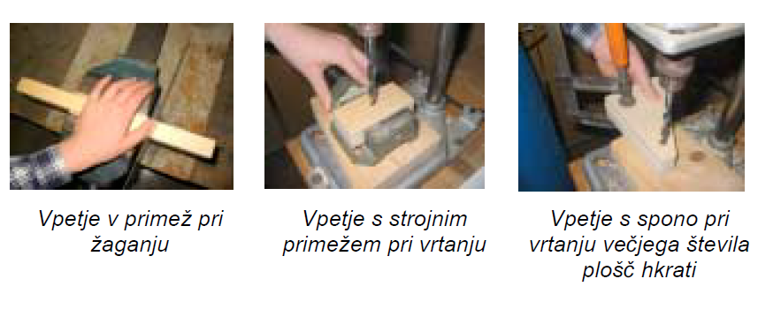

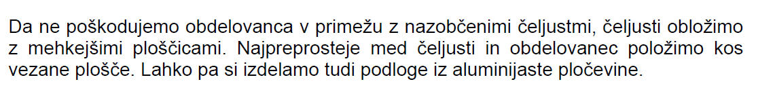

- SKICIRAJ POVRŠINO OBDELOVANCA, KI SI GA VPEL V PRIMEŽ, PA SI GA ŽAL POZABIL ZAŠČITITI !!

ŽAGANJE

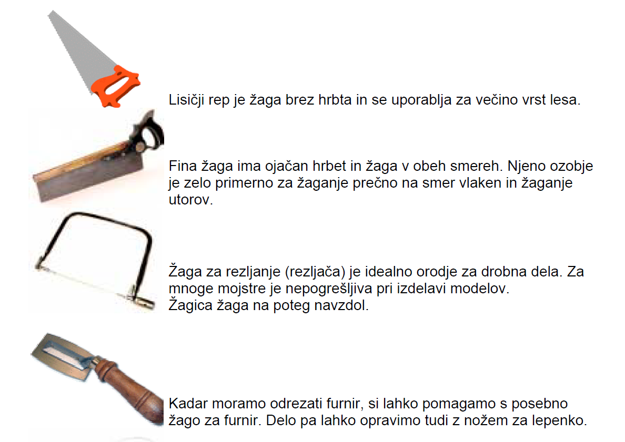
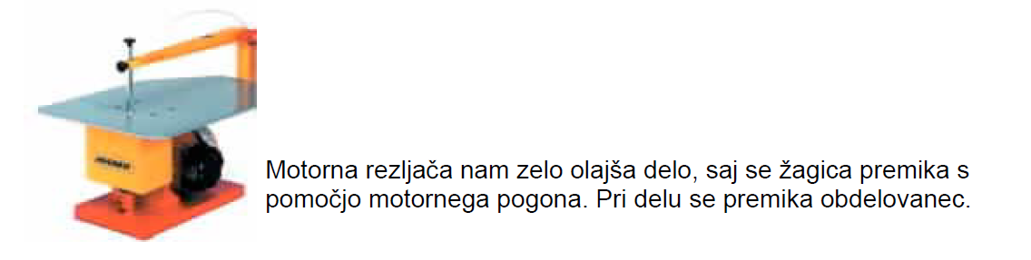

- S KLJUKICO OZNAČI, KATERE ŽAGE SI ŽE VIDEL PRI TEHNIKI !!
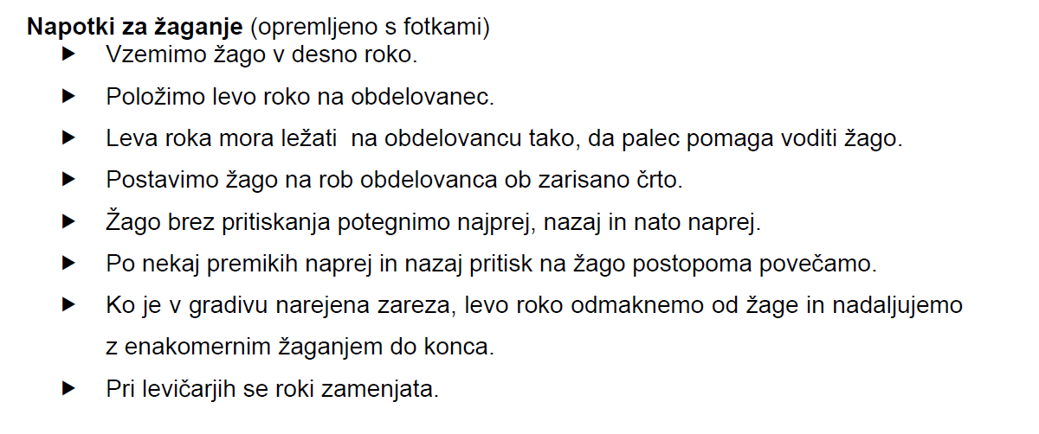
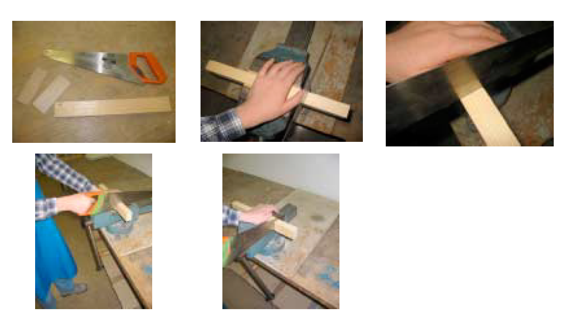

- NAŠTEJ 3 RAZLOGE, ZAKAJ MORAŠ UPOŠTEVATI NAPOTKE ZA DELO!!

